包医一附院健康体检就诊挂号流程及注意事项
1.微信关注公众号鹿城健康365申请新冠、鼠疫健康码；
2.出示健康码、行程码、扫场所码进入医院；
3.以上如若为黄码、红码请您至发热门诊就诊。
疫情期间进入医院请您全程佩戴口罩，与他人保持一米五的距离
疫情防控人人有责，谢谢您的配合！
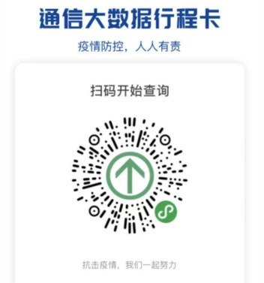
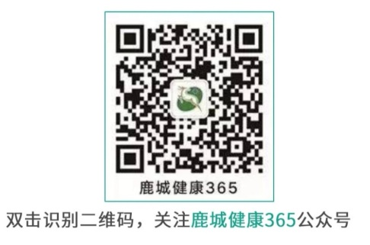
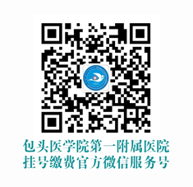
体检挂号流程

微信扫码进入 →点关注→进入智慧医院→点门诊
挂号→选体检科（体检费0元也需要
进入支付操作）→点门诊缴费付费
体检流程
体检人员进入体检科，在导诊台出示健康码及行程码，测体温，扫场所码，进入体检科办公室开始体检
体检科办公室项目录入区打印指引单按序体检
↓
体检结束，指引单交回导诊台核对

注意事项
饮食：体检当日早晨空腹，前一天晚上8点后禁食，12点后禁水。
前3日忌酒、清淡饮食，禁食含碘高（如海带、海鱼等）、含嘌呤类（如动物内脏、海鲜）动物血液制品、含糖高（饮料等）、高蛋白（如鸡蛋、肉食）、高脂肪（动物内脏）刺激性饮料（如茶、咖啡）食物、有关药物（VC、减肥药等）。
着装：宜穿着宽松易脱衣服，避免穿连裤袜，连衣裙等带金属扣的衣物，不要佩带首饰、手表等装饰物，检查部位如有整形，请向医生说明。
起居：体检前一日注意休息，洗澡，避免剧烈运动、情绪激动。
检查项目注意事项：
- 8点放射科上班后先预约胸片，9:30以前采血。其他按体检项目哪项检查人少先检查哪项。不允许替检。
- 采血检查需空腹
- 半年内备孕人员、正在妊娠或哺乳的女性禁做放射性检查
- 采血后3个手指按压针眼5分钟，不可揉针眼，止血棉留置4小时弃去。
- 体检者已知疾病，检查时请提前告知检查医生重点查看。
- 体检后将导诊单及时交回导诊处核对，避免漏诊以及保证体检报告及时发放。
地址：包头市昆都仑区林荫路41号 包医一附院外科楼一楼体检科
交通：公交8路、21路、32路、52路、33路、23路

